
マイナンバー（個人番号）を記載した府税関係書類提出時の本人確認について

大阪府税務局では、行政手続における特定の個人を識別するための番号の利用等に関する法律第16条に基づき、マイナンバー（個人番号）を記載した申告書等をご提出いただく場合に、本人確認書類（個人番号を確認するための書類と身元を確認するための書類）の掲示をお願いしています。
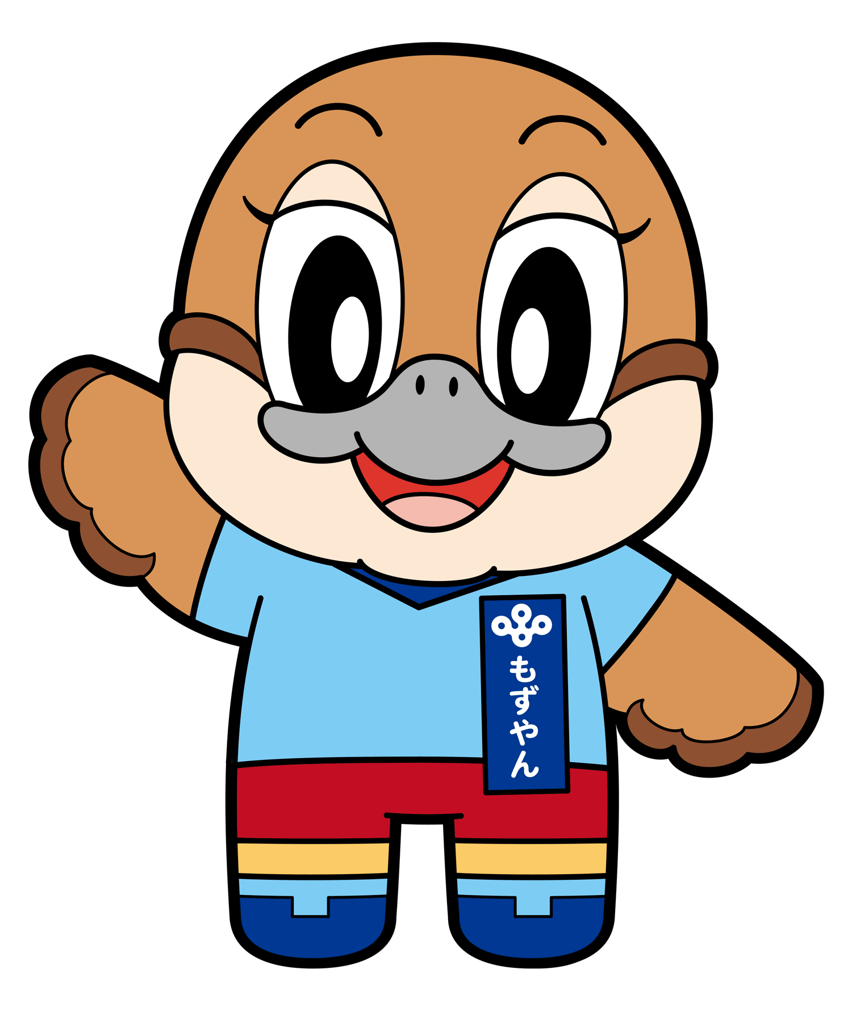
・ 有効期限のある書類は、有効期限内に限って使えます。
・ 身元を確認するための書類には、氏名と住所又は生年月日の記載が必要です。
©2014 大阪府もずやん

１．本人が申告書等を提出する場合

・下の表にある「①番号確認のための書類」と「②身元確認のための書類」の両方の掲示をお願いします。
・個人番号カードをお持ちの場合は、１枚で両方を確認できます。
①番号確認のための書類 | ② 身元確認のための書類
・個人番号カード（裏面） | ・個人番号カード（表面）
【以下の書類から１つ】  ・住民票の写し（個人番号が記載されたもの）  ・住民票記載事項証明書（個人番号が記載されたもの）  ・通知カード（記載事項に変更がない場合又は正しく変更手続されている場合に限る。）  ※ いずれの書類もお持ちでない場合は、本人が作成した「自身の個人番号に相違ない旨の申立書」（掲示時において作成後６月以内のものに限ります。） | 【以下の書類から１つ】
 | ・運転免許証  ・運転経歴証明書  ・旅券（パスポート）  ・身体障がい者手帳  ・精神障がい者保健福祉手帳  ・療育手帳  ・在留カード  ・特別永住者証明書 | ・税理士証票  ・写真付き学生証  ・写真付き身分証明書  ・写真付き社員証  ・写真付き資格証明書  ・戦傷病者手帳  ・府が発出したプレ印字申告書  等
 | 【以下の書類から２つ】
 | ・公的医療保険の資格確認書  ・介護保険の被保険者証  ・児童扶養手当証書  ・学生証（写真なし）  ・身分証明書（写真なし）  ・社員証（写真なし）  ・資格証明書（写真なし）  （生活保護受給者証や恩給等の証書等）  ・地方税、国税、社会保険料、公共料金の領収書  領収日付の押印又は発行年月日（掲示時において６月以内のものに限る。）の記載があるもの  ・納税証明書  ・戸籍の附票の写し  （謄本・抄本も可） | ・印鑑登録証明書  ・住民票の写し  ・住民票記載事項証明書  ・母子健康手帳  ・国民年金手帳又は基礎年金番号通知書  ・特別徴収税額通知書  ・退職所得の特別徴収票  ・納税通知書  ・源泉徴収票  ・株式配当等の支払通知書  ・特定口座年間取引報告書 等
※ 郵送の場合は、当該書類の写しを同封してください。

大阪府税務局
２．代理人が申告書等を提出する場合

・下の表にある「①本人（委任者）の番号確認のための書類」と「②代理人の身元確認のための書類」と「③代理権の確認のための書類」とのすべての掲示をお願いします。
① 本人(委任者)の番号確認のための書類 | ② 代理人の身元確認のための書類 |  |  | ③ 代理権の確認のための書類
【以下の書類の写しから１つ】  ・本人の個人番号カード（両面）  ・本人の住民票の写し（個人番号が記載されたもの）  ・本人の住民票記載事項証明書（個人番号が記載されたもの）  ・本人の通知カード（記載事項に変更がない場合、又は正しく変更手続されている場合に限る。）  ※ いずれの書類もお持ちでない場合は、本人が作成した「自身の個人番号に相違ない旨の申立書」（掲示時において作成後６月以内のものに限ります。） | 【以下の書類から１つ】 |  |  | 【以下の書類から１つ】  ・委任状（任意代理人の場合）  ・税務代理権限証書  ・戸籍謄本その他その資格を証明する書類（法定代理人の場合）  ・本人しか持ち得ない書類の掲示  （例：個人番号カード、公的医療保険の資格確認書等）
 | ・個人番号カード  ・運転免許証  ・運転経歴証明書  ・旅券（パスポート）  ・身体障がい者手帳  ・精神障がい者保健福祉手帳  ・療育手帳  ・在留カード | ・特別永住者証明書  ・税理士証票  ・写真付き学生証  ・写真付き身分証明書  ・写真付き社員証  ・写真付き資格証明書  ・戦傷病者手帳
 | ＜代理人が法人の場合＞
 | ・登記事項証明書  ・印鑑登録証明書  ・地方税、国税、社会保険料、公共料金の領収書  ・納税証明書 | ＋ | ・当該法人との関係を証する書類（社員証等）
 | 【以下の書類から２つ】
 | ・公的医療保険の資格確認書  ・介護保険の被保険者証  ・児童扶養手当証書  ・学生証（写真なし）  ・身分証明書（写真なし）  ・社員証（写真なし）  ・資格証明書（写真なし）  ・地方税、国税、社会保険料、公共料金の領収書  ・納税証明書  ・戸籍の附票の写し  （謄本・抄本も可） | ・印鑑登録証明書  ・住民票の写し  ・住民票記載事項証明書  ・母子健康手帳  ・国民年金手帳又は基礎年金番号通知書  ・特別徴収税額通知書  ・退職所得の特別徴収票  ・納税通知書  ・源泉徴収票  ・株式配当等の支払通知書  ・特定口座年間取引報告書
※ 郵送の場合は、当該書類の写しを同封してください。

３．eLTAXで申告書等を提出する場合

・本人と代理人のそれぞれの場合に合わせて、以下の表のとおり書類を添付等してください。
 | ① 本人の番号確認のための書類 | ② 身元確認のための書類 | ③ 代理権の確認のための書類
本人 | 【以下の書類のデータ又は写しから１つ】  ・本人の個人番号カード（両面）  ・本人の住民票の写し（個人番号が記載されたもの）  ・本人の住民票記載事項証明書（個人番号が記載されたもの）  ・本人の通知カード（記載事項に変更がない場合又は正しく変更手続されている場合に限る。） | ・公的個人認証による電子署名  ・eLTAXで認めている電子証明書
代理人 |  | ＜代理人の身元確認＞  ・公的個人認証による電子署名  ・eLTAXで認めている電子証明書 | ・委任状（税務代理権限証書）のデータ送信  ・納税義務者本人の利用者IDを入力した上での送信
大阪府税務局

